附件2
防疫操作须知
1、填写健康卡和健康承诺书
打印健康承诺书和健康卡，如实填写健康信息，并登记10月9日到10月23日的体温记录。两份表格于10月23日交给江苏饭店签到处会务工作人员。如若不住江苏饭店的嘉宾，也需于10月23日前往江苏饭店报到、提交表格并领取会议材料。
2、提交健康码和行程轨迹卡
提交健康码和14天行程轨迹截图，于10月20日前统一发到邮箱（2865692297@qq.com）。14天内国内中高风险地区（青岛楼山后社区）和境外旅居史的嘉宾，原则上不得参会。10月23日报到时需再次出示健康码和行程轨迹，会务工作人员拍照留存。

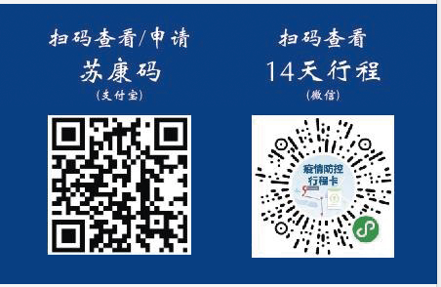

（苏康码支付宝扫码） （行程微信扫码）
3、其他重要注意事项
（1）有14天内国内中高风险地区所在设区市（不含中高风险地区）旅居史的嘉宾，须提供近一周内核酸检测均为阴性的报告，且经查验苏康码为绿码、现场测量体温低于37.3摄氏度、无干咳等异常症状后，方可进入会场。
（2）会议期间体温正常、无呼吸道等异常症状、苏康码为绿码且大数据行程轨迹卡显示14天内无中高风险地区活动轨迹的嘉宾方可进入会场。如有发热，咳嗽，乏力等症状的嘉宾不予参会。
（3）会议期间佩戴口罩，做好个人防护，不近距离接触，入场及交流保持1米以上社交距离，散会有序离场。
第八届中国规划实施学术研讨会暨2020年中国城市规划学会规划实施学术委员会年会参会嘉宾健康承诺书
姓名_______________ |  | 单位：_____  职务：_____
家庭地址
联系方式 | 本人电话号码：  单位电话号码：
30天内外出  情况 | （何时去过某省某市；何时返回；  是否已居家隔离14天期满或无）
是否有与新冠  肺炎患者接触  情况 | （有或者无） | 如果有，是否向有关  部门报备 | （是或否）
近期是否与国外或高、中风险地区返回人员接触 | （有或者无） | 如果有，是否向有关  部门报备 | （是或否）
共同生活人是否有与新冠肺炎患者接触情况，近期是否与国外或高、中风险地区返回人员接触，是否外出及健康相关情况 | （有或者无） | 如果有，是否向有关  部门报备 | （是或否）
健康  状况 | （目前健康状况及近期是否发烧或身体异常）
本人承诺 | (本人承诺以上情况填写属实)
本人签字：______________ 单位负责人签字:______________

第八届中国规划实施学术研讨会暨2020年中国城市规划学会规划实施学术委员会年会参会嘉宾健康卡

单位： |  |  |  | 职务： |  |  |  | 姓名： |  |  | 联系电话：
健康情况（√选） |  |  |  | 健康 |  |  |  | 有无发热、咳嗽、干咳、腹泻等症状
同住人的健康情况（√选） |  |  |  | 健康 |  |  |  | 有无发热、咳嗽、干咳、腹泻等症状
温馨提示
尊敬的参会嘉宾：
为了确保您的健康状况无异常，请每天测量体温，并如实填写本卡，直至活动结束，将填写好的健康卡交给会务组工作人员。
如自测体温≥37.5℃，或有咳嗽、干咳、腹泻等异常情况，请及时就医，发热患者请到各地定点医院的发热门诊就诊，遵医嘱，并同时告知单位及会务组备案。
感谢您的配合。
本人签字：

日期 | 10月 | 09 | 10 |  | 11 | 12 | 13 |  | 14 | 15 |  | 16 | 17 | 18 |  | 19
体温
日期 | 20 | 21 | 22 |  | 23
体温

备注：请务必将此表保存好,会议报到时交给会务组。

